108學年度瑞芳國中學生於新北市、全國健康檢查指標警示分析表
項目 | 指 標 | 本校 | 本市 | 全國 | 列入新北市  教育局警示超標危險學校 | 全國達成指標情形
視力保健 | 裸視視力  不良率 | 58.82% | 76.94％ | 73.61％ |  | 符合全國指標以下  □高於全國指標尚需努力
 | 視力不良  就醫率 | 100% | 90.93% | 83.79% |  | 符合全國指標以上  □高於全國指標尚需努力
口腔保健 | 初檢齲齒率 | 18.98% | 25.72％ | 24.66％ |  | 符合全國指標以下  □高於全國指標尚需努力
 | 齲齒複檢率 | 100% | 86.80% | 78.97% |  | 符合全國指標以上  □高於全國指標尚需努力
健康體位 | 體位過輕率 | 3.76% | 5.98％ | 6.32% |  | 符合全國指標以下  □高於全國指標尚需努力
 | 體位適中率 | 67.86% | 62.86％ | 62.82% |  | 符合全國指標以上  □高於全市指標尚需努力
 | 體位過重率 | 12.68% | 13.3% | 12.99% |  | 符合全國指標以下  □高於全國指標尚需努力
 | 體位肥胖率 | 17.14% | 18.35％ | 18.30% |  | 符合全國指標以下  □高於全國指標尚需努力

承辦人: 衛生組長: 學務主任: 校長:

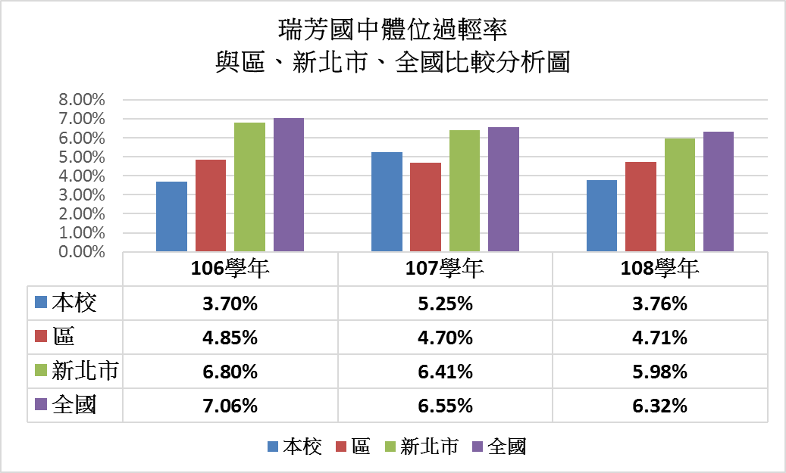
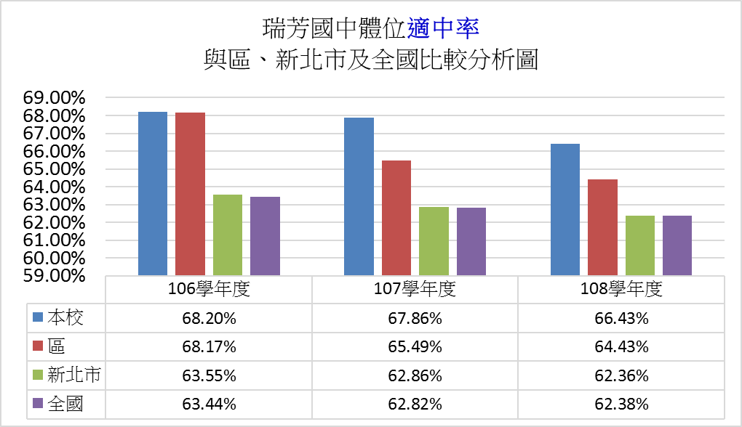

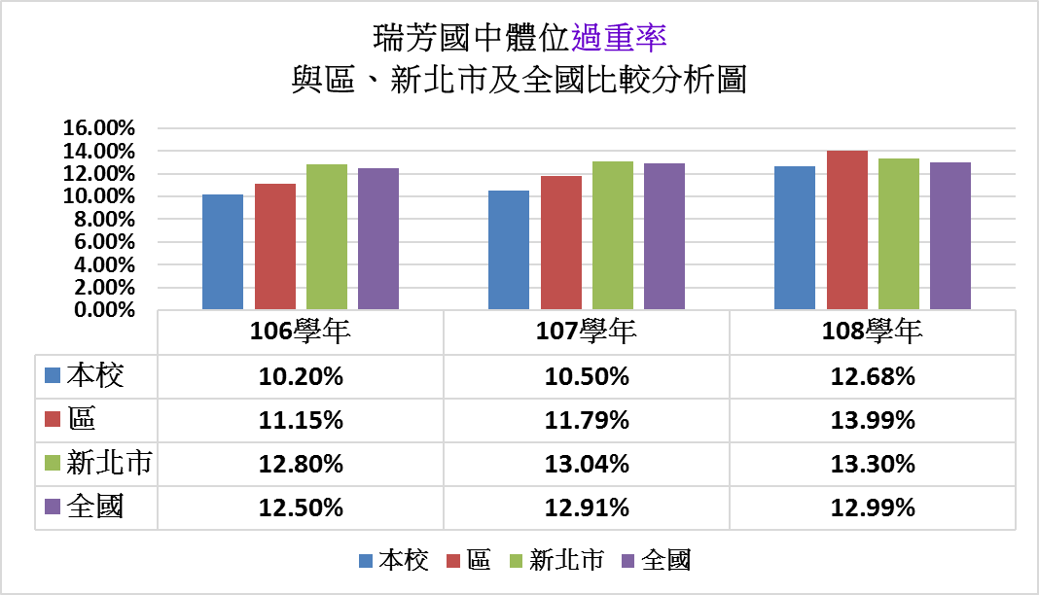
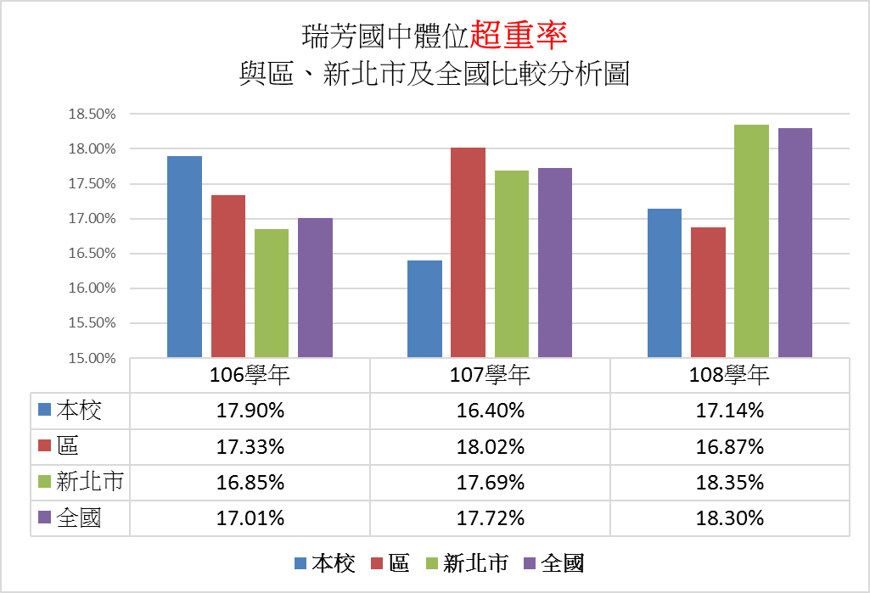

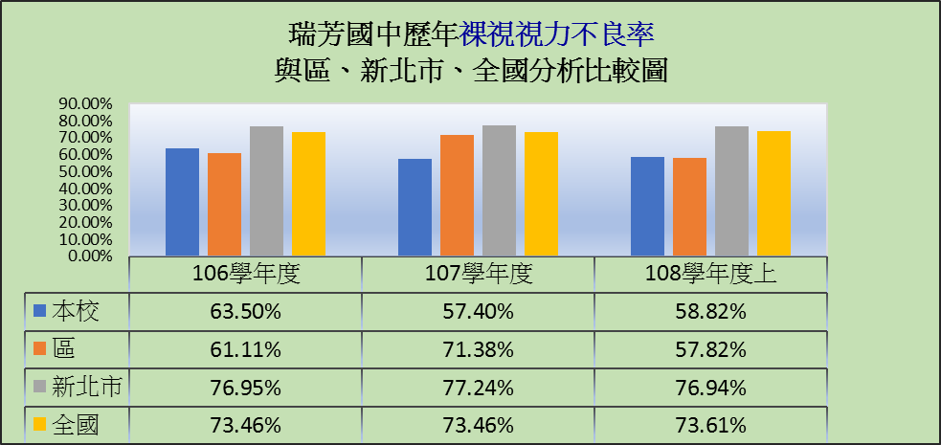
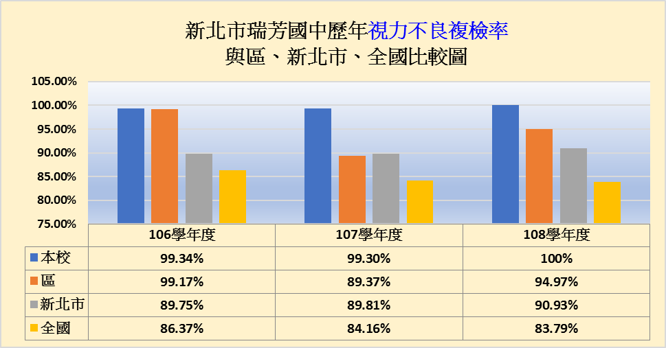

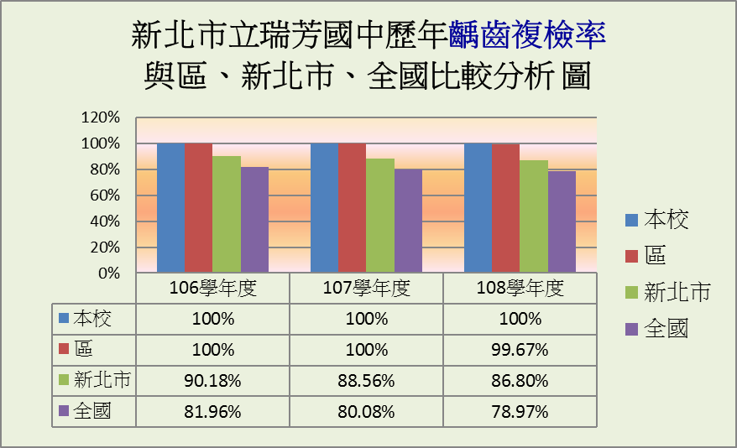
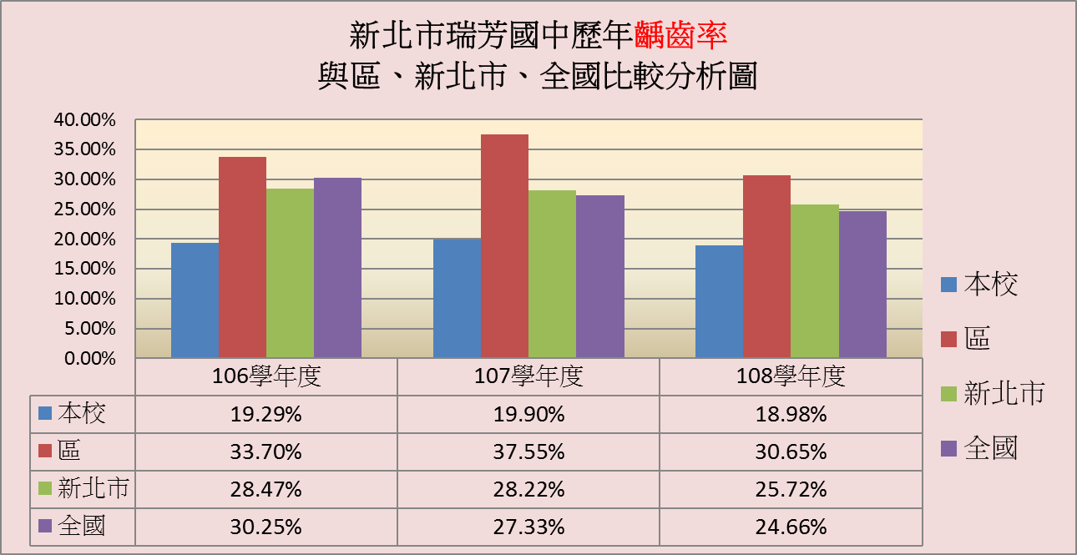

瑞芳國中健康中心愛的叮嚀:
有關視力、口腔、健康體位等諸多健康問題需要靠學生自主健康管理,同時有賴家長、學校導師及科任老師、行政教職員工多方配合，方能達到身心靈全人健康目標,期許瑞芳國中學生於3年的國中生涯裏,學業與健康兼能並重,以下提供視力、口腔、健康體位保健重點,供全體學生、老師、家長參考。
視力保健
1.規律用眼3010(用眼30分鐘休息10分鐘),下課時,站起來、走出去曬太陽+運動。
2.天天戶外遠眺120(分鐘)。
3.每天睡足8小時,早睡早起,熬夜最傷身。
4.儘早發現,儘速就醫,按時點藥。(請導師們協助回收視力就醫回條,現行政策:裸視視力<0.9一律須就醫,意即戴眼鏡者均須半年定期就醫回診)
5.請各科任老師減少用眼教學課程,如:投影片、白板教學,若要使用,亦請不要關燈或拉上窗簾。
***老師使用多媒體教學應注意事項:
---光線全都亮、字體28號字以上大小、遵守2020原則(使用20分鐘,休息20分鐘)
6.教室課桌椅面勿使用透明墊板以免反光,勿於用餐時觀賞多媒體。
7.維持正確坐姿與握筆姿勢。
8.實施85110,明眸又皓齒。
口腔保健
- 學習貝氏刷牙法,依潔牙音樂正確刷牙,並配合使用牙線。
- 每天至少潔5次牙(常忽略早餐後潔牙)或力行吃完東西馬上潔牙。
- 定期牙齒檢查(每半年拜訪牙醫師一次)
- 實施85110,明眸又皓齒。

健康體位
**時時刻刻落實85110原則,頭好壯壯,健康體位跟著我！
8→睡滿8小時,快樂吃早餐。
5→天天五蔬果,午晚餐皆必須吃足1個拳頭半大小的蔬菜。
1→四電少於一(指看電視、玩電腦、打電動、用電話每天少於1小時)。
1→每週運動210分鐘(天天運動30分鐘、體育課要把握、下課走出教室運動)
0→每天喝足白開水1500cc(拒絕含糖垃圾飲料、調味奶)
~瑞芳國中健康中心關心每位學生的健康~

